商品期货套利策略实证-产业链回测

炼焦产业
文献结果
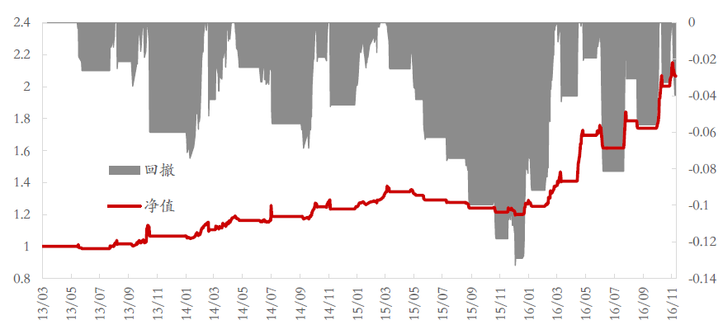
验证结果
PP甲醇产业
文献结果
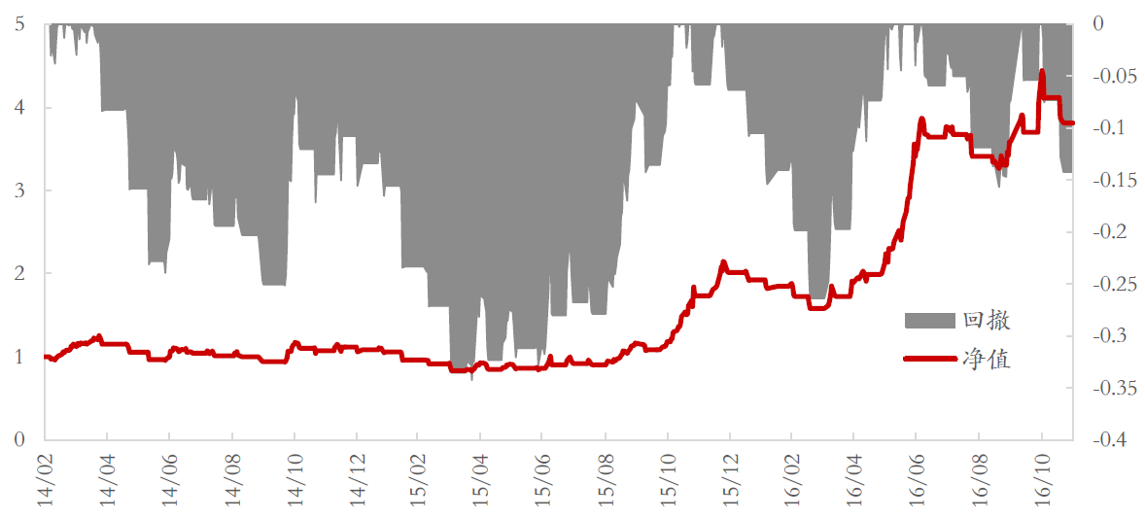
验证结果
鸡蛋产业链
文献结果
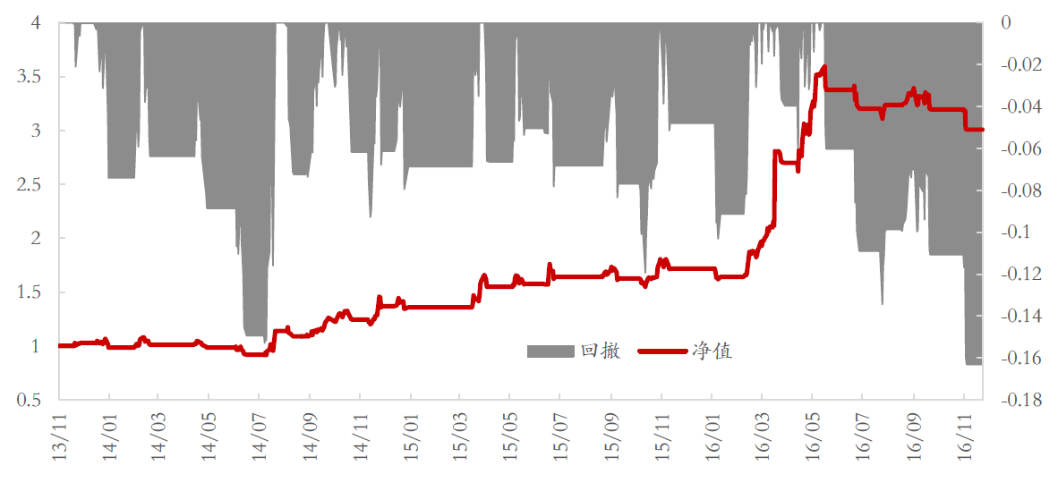
验证结果

我无法和其它结果核对上，能想到的验证的方法几乎都已经用完了。从数据上看，我计算的信号数目远远小于文献上的信号的数目，收益远远比不上文献结果。
文献上关于信号计算描述的很简单，对于使用的是什么数据计算的，根据那个收益曲线计算的没有眉目，回测描述的具体参数也很模糊。我再想想。我感觉很难做好这个项目。如果一直做不出来请求能否换一个项目重新再做，希望您能理解。
这个我耽误了您不少时间，还没有做出来，万分抱歉。

